**INFORME FINAL**

**ENTORNOS GRÁFICOS**

**Sitio Web: Tibbonzapas**

Alumno:

Gomez, Nicolás J. – Legajo: 42.114 – Email: [nicogomezwp@gmail.com](mailto:nicogomezwp@gmail.com)

Vicini, Franco F. – Legajo: 39.997 – Email:

Docente:

* Díaz Daniela
* Butti Julián

ÍNDICE

INTRODUCCIÓN 3

DEFINICIÓN DEL SITIO WEB 3

Objetivos del Sitio 3

Descripción del Sitio 3

DEFINICIÓN DE LA AUDIENCIA 4

DEFINICIÓN DE LOS CONTENIDOS DEL SITIO 5

Agrupado por Contenidos 5

Identificar Requerimientos Funcionales 5

DEFINICIÓN DE LA ESTRUCTURA DEL SITIO 6

Mapa del sitio: Árbol de Contenido (Funcional) 6

Diagrama de la estructura de cada página 7

Diagrama de estructura de Página Inicio 7

Diagrama de estructura de Página Tienda 8

Diagrama de estructura de Página Login 9

Diagrama de estructura Página Contacto 10

Diagrama de flujo para las páginas que representen transacciones (interacción) 10

Diagrama de flujo de inicio de sesión 10

Diagrama de flujo de alta de producto 11

Diagrama de flujo de modificación de producto 11

Diagrama de flujo de eliminación de producto 11

Diagrama de flujo de carga de productos en la tienda 12

Diagrama de flujo de procedimiento de compra 12

Diagrama de flujo de procedimiento de contacto 13

Diagrama de flujo de registro de usuario 13

DEFINICIÓN DE LOS SISTEMAS DE NAVEGACIÓN 13

BOCETOS DE DISEÑO DE LAS PÁGINAS PRINCIPALES 13

Login 14

Página de Inicio 14

Contacto 14

Tienda 14

Página de Registro de Cuenta 14

PLANIFICACION Y PLAZOS DEL PROYECTO 13

PRESUPUESTO DE ELABORACION 13

CARACTERISTICAS DE LA MONETIZACION DEL PROYECTO 13

PUESTA DE FUNCIONAMIENTO DE LA APLICACIÓN WEB 13

CHECKLISTS / LISTAS DE COMPROBACION 13

Usabilidad 13

Accesibilidad 14

Rapidez de Acceso 14

TEST DE VALIDACION DE ESTANDARES 14

HTML 4.01-XHTML 14

CSS 14

Accesibilidad 14

CONSLUSION 14

# INTRODUCCIÓN

De acuerdo a la planificación de la cátedra Entornos Gráficos de la Universidad Tecnológica Nacional sede regional Rosario se desarrolla el informe sobre el Sitio Web a construir para lograr la aprobación de la materia.

Dicho sitio estará orientado a la venta de zapatillas de una pymes que desarrolla su actividad en la ciudad de Rosario. El dueño del emprendimiento ha solicitado el desarrollo de una página web que acerque sus productos a los clientes y permita mantener contacto con los mismos ante reclamos o inquietudes que puedan tener estos.

# DEFINICIÓN DEL SITIO WEB

## Objetivos del Sitio

El Sitio Web tendrá los siguientes objetivos:

* Mostrar catálogo de productos de la empresa de forma simple y atractiva.
* Permitir compra de productos vía online.
* Realizar pedido de productos que no tengan stock actual.
* Mantener contacto entre cliente y dueño vía mail.
* Proveer funcionalidades extra para aquellos clientes que estén registrados en el sitio.
* Mostrar ofertas.

## Descripción del Sitio

La página principal del sitio mostrará las principales ofertas del mes, una breve descripción de la empresa, los productos más populares y los nuevos lanzamientos. Además de información de contacto que estará disponible en todas las páginas del Sitio.

El sitio contará con una barra de navegación con las secciones:

* Inicio: dirigirá a la página principal.
* Login: dirigirá a la página de logueo de usuario.
* Contacto: dirigirá a un formulario de contacto para consultas y reclamos.
* Tienda: sección que contará con un catálogo de todos los productos de la empresa.

El sitio contará con tres tipos de usuarios:

* Administrador: podrá realizar acciones de ABM de productos y comentarios.
* Visitante: usuario no registrado que solo podrá consultar productos, contactarse con los dueños y comprar.
* Registrado: usuario que además de contar con las funcionalidades del usuario visitante tendrá acceso a su historial de compras, así como también agregar productos a su lista de favoritos.

El login contará con un formulario de inicio de sesión y con un botón para aquellos usuarios visitantes que quieran registrarse.

La página de registro contará con un formulario de datos personales (nombre, apellido, dirección, teléfono de contacto, email, usuario y contraseña).

El sitio contará con un buscador de productos por nombre de producto. Además, contará con un catálogo de producto que será visible para cualquier visitante a la página.

La página de contacto tendrá información de contacto sobre los dueños, así como un mapa con la ubicación de las oficinas de la empresa.

El usuario administrador podrá realizar ABM de los productos de la página, así como también dar de baja cualquier pedido, notificando debidamente al cliente con la información de contacto obtenida de la compra realizada por los mismos.

Al realizar una compra se agregarán lo productos seleccionados al carrito de compras, pudiendo eliminarlos del mismo de ser necesario. Al efectuar la compra se calculará el monto total a cobrar, se solicitarán los datos de pago y contacto del comprador y, en caso de registrarse de forma correcta la compra, se notificará al usuario el éxito de la misma.

La página solo contará con idioma español.

Para realizar el proyecto se utilizará:

* HTML.
* CSS.
* Bootstrap 4.
* MySQL.
* Host gratuito (a definir).

# DEFINICIÓN DE LA AUDIENCIA

La audiencia hacia la cual estará orientada el sitio se detalla de acuerdo a la siguiente clasificación, determinada por el W3C:

* **Por capacidad física:** la audiencia del sitio incluirá personas con discapacidades físicas, a través del cumplimiento de las normas de Accesibilidad que se han recomendado como estándares internacionales.
* **Por conocimiento de la institución**: el sitio se desarrollará de forma tal que cualquier persona que conozco o no conozca la institución pueda encontrar los diversos productos de forma sencilla y aprenda a utilizar el sitio de forma intuitiva.
* **Por necesidades de información:** los usuarios del sitio se dividirán entre quienes llegan a buscar contenidos determinados, para los cuales habrá filtros de productos o buscadores, que permitan agilizar la búsqueda de los mismos; y quienes sólo llegan a ver si existe algo que les pueda servir.
* **Por ubicación geográfica:** la audiencia apuntada son personas que vivan en la ciudad de Rosario y alrededores.

# DEFINICIÓN DE LOS CONTENIDOS DEL SITIO

## Agrupado por Contenidos

* Inicio
* Login
  + Registrar
* Contacto
* Tienda
  + Productos
    - Producto particular
  + Favoritos
  + Carro de compras
  + Pago

## Identificar Requerimientos Funcionales

(Interacción: Form. de Contacto, Impresión, Mapa del Sitio, Buscador, Acceso restringido por login, Newsletters, etc.)

Los requerimientos funcionales con los que contará el Sitio Web serán:

* Formulario de contacto vía mail.
* Formulario de compra.
* Carro de compra.
* Tres tipos de usuario: Administrador, Registrado, Visitante.
* Buscador de productos.
* Barra de navegación.
* Separación de contenido por tipo de producto.
* Mapa del sitio.
* Historial de compra para usuarios registrados.
* Presentación paginada de productos.
* Comparativa de productos.
* ABMC de productos.
* Calcular costo de compras.
* Notificar al cliente automáticamente una vez realizada la compra.
* Ruta de acceso.

# DEFINICIÓN DE LA ESTRUCTURA DEL SITIO

## Mapa del sitio: Árbol de Contenido (Funcional)

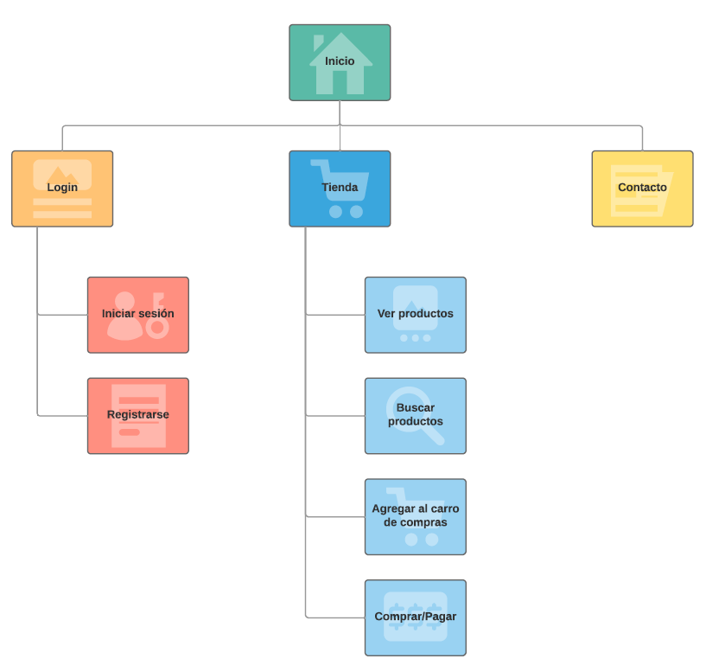

## Diagrama de la estructura de cada página

### Diagrama de estructura de Página Inicio

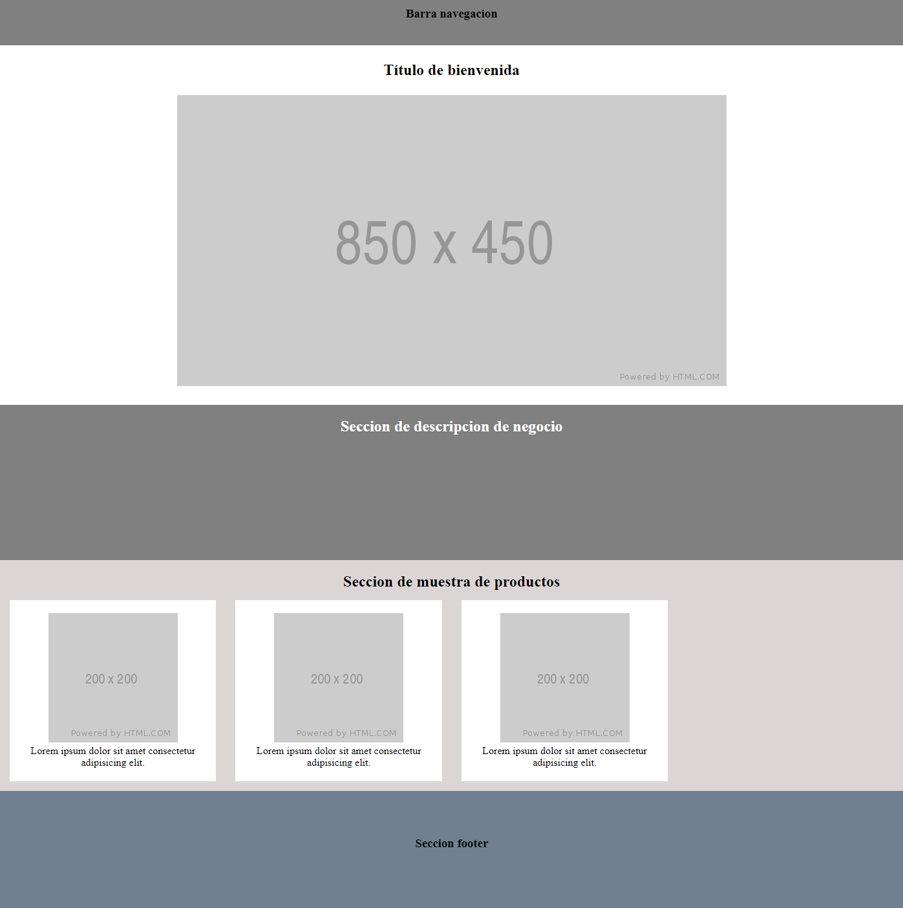

### Diagrama de estructura de Página Tienda

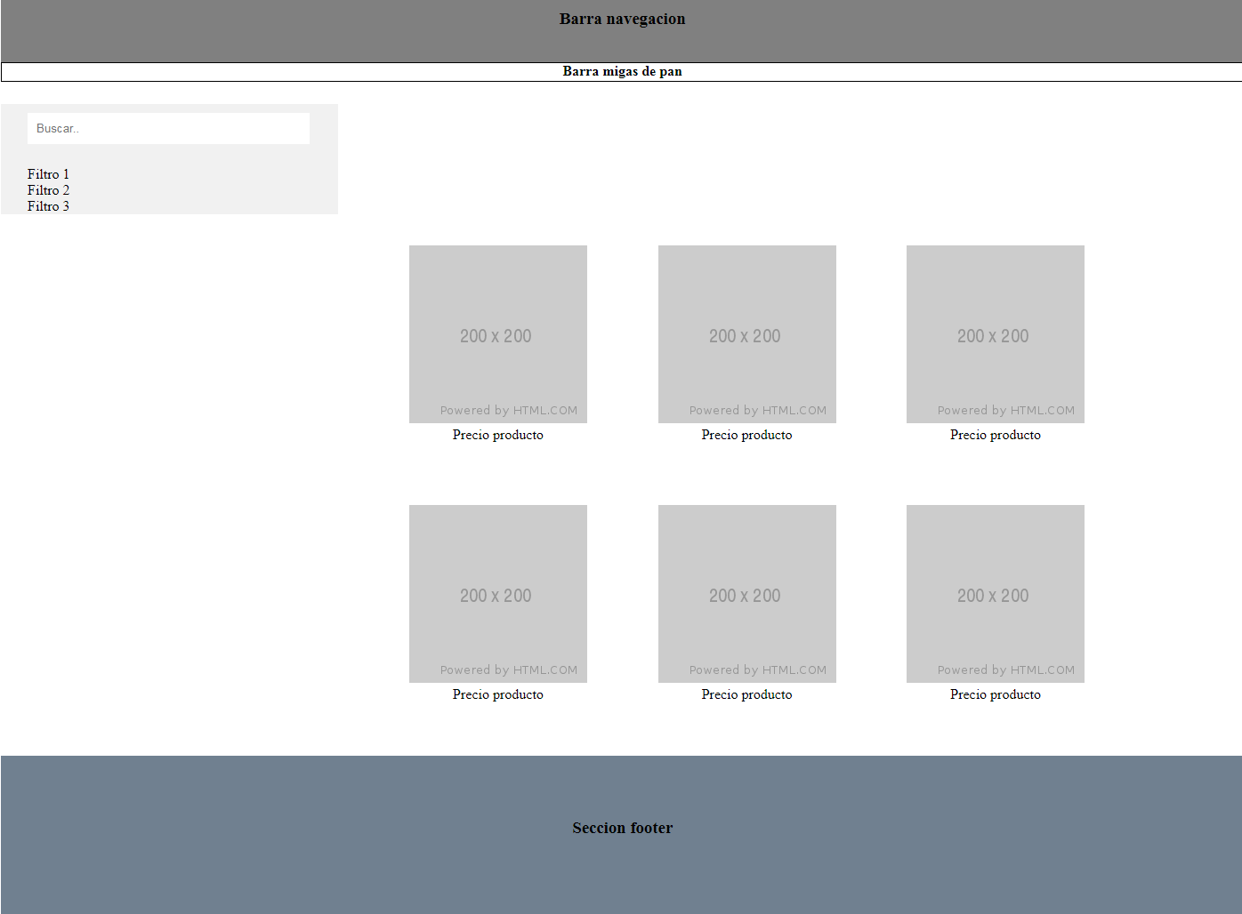

### Diagrama de estructura de Página Login

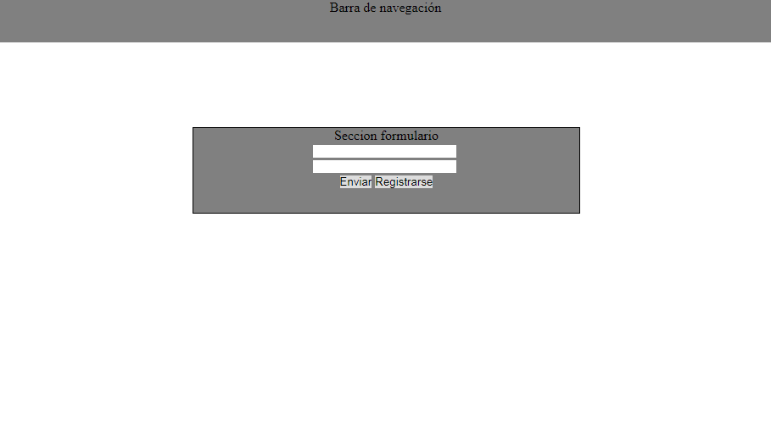

### Diagrama de estructura Página Contacto

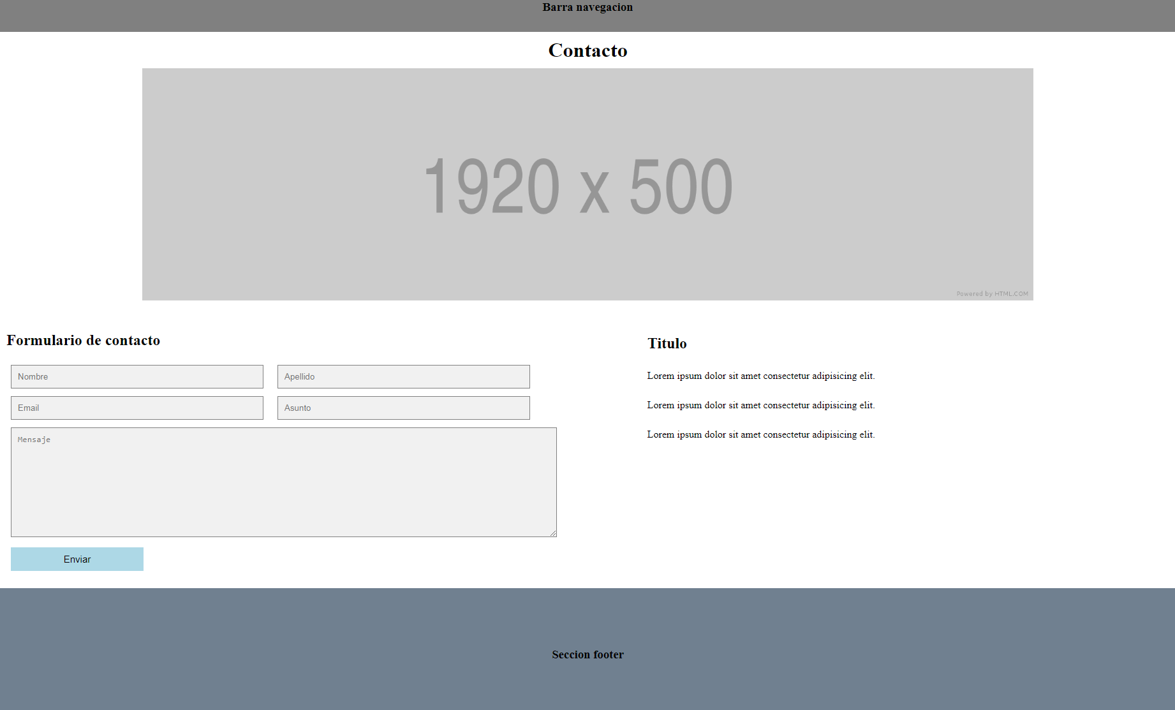

## Diagrama de flujo para las páginas que representen transacciones (interacción)

### Diagrama de flujo de inicio de sesión

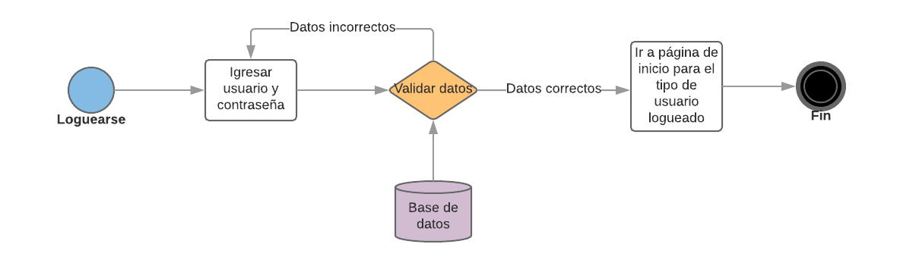

### Diagrama de flujo de alta de producto

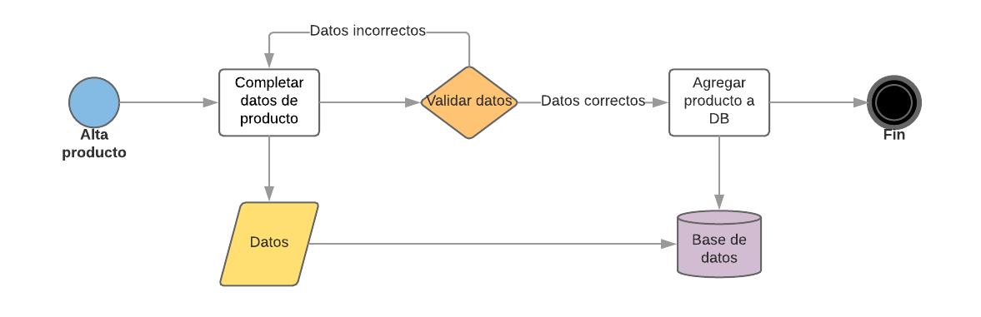

### Diagrama de flujo de modificación de producto

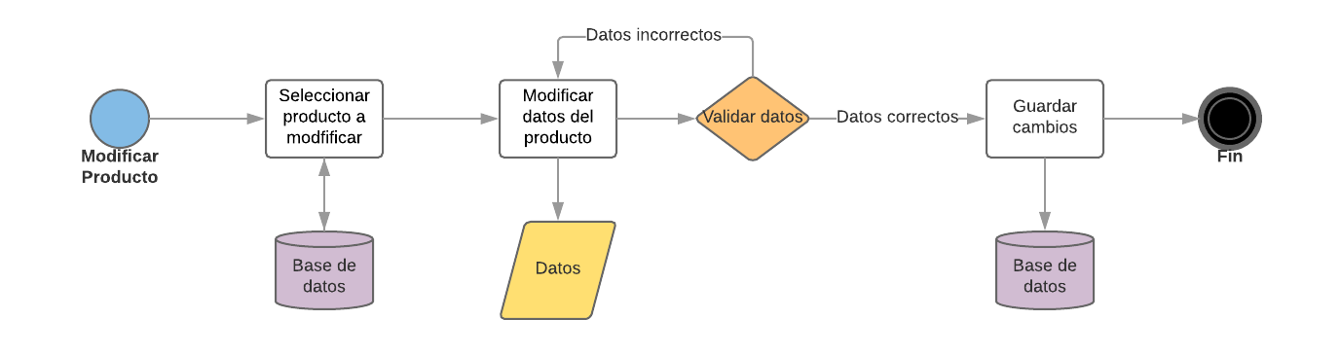

### Diagrama de flujo de eliminación de producto

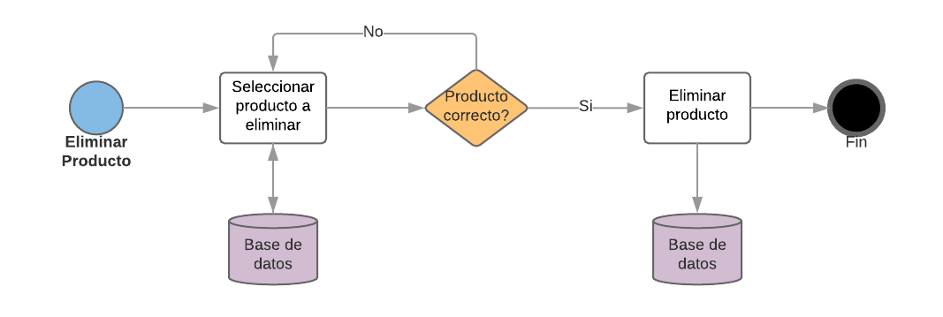

### Diagrama de flujo de carga de productos en la tienda

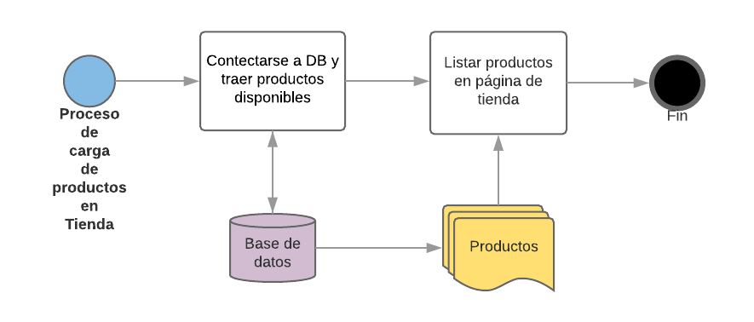

### Diagrama de flujo de procedimiento de compra

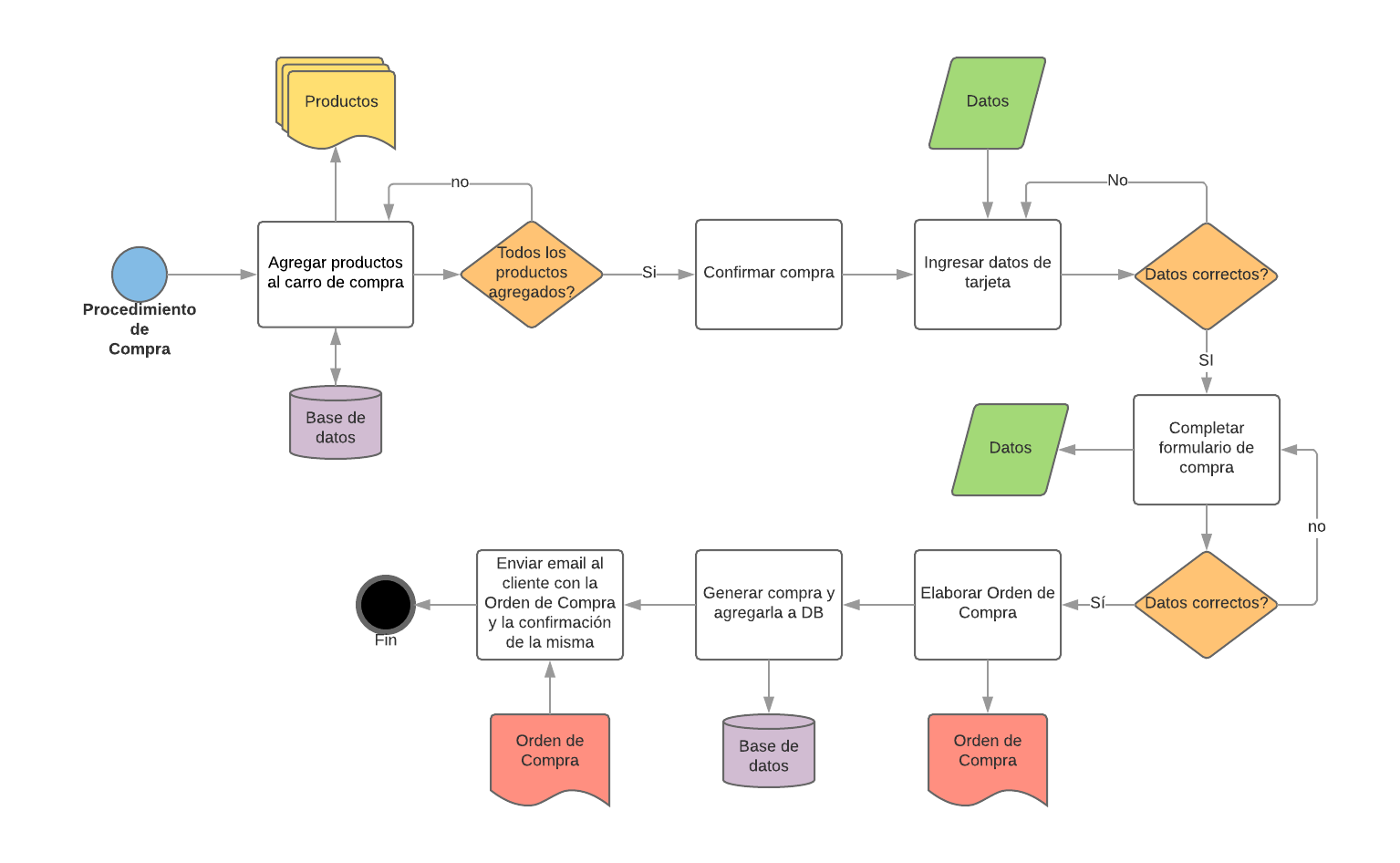

### Diagrama de flujo de procedimiento de contacto

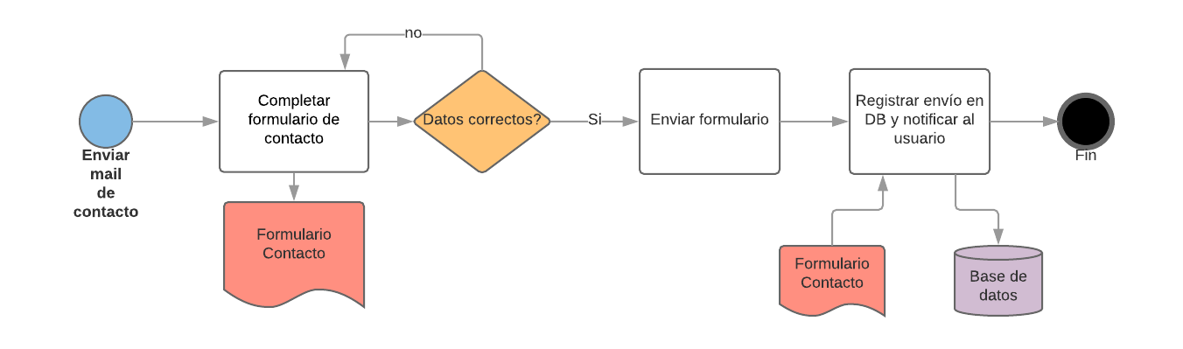

### Diagrama de flujo de registro de usuario

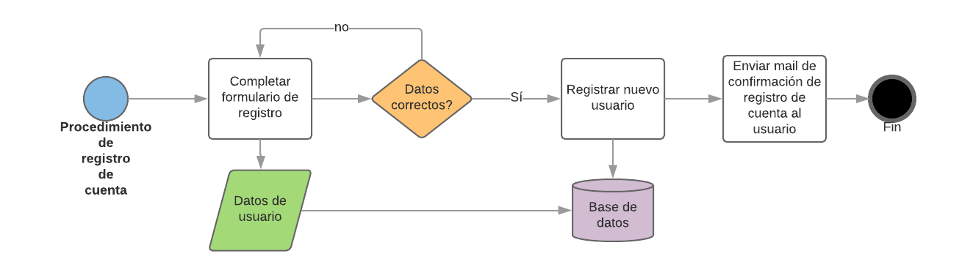

# DEFINICIÓN DE LOS SISTEMAS DE NAVEGACIÓN

En cuanto a los sistemas de navegación dentro del sitio web se utilizarán:

* Barra de navegación: ubicada en la parte de superior de cada página, permitirá acceder tanto a la página de Inicio como a la Tienda, a la página de Contacto y al Login de usuarios.
* Botón Home.
* Botón Contacto.
* Buscador: se utilizarán buscadores por texto, productos y promociones.
* Pie de página: aquí se encontrará un acceso al mapa del sitio así como también información sobre la empresa, como son nombre de la institución, teléfono, dirección física, redes sociales y correo electrónico.
* Fecha de publicación de contenido, así como también fecha de caducidad de promociones.
* Ruta de acceso: listado que aparece en la parte superior de cada página y que muestra el trazado de páginas que hay entre el Inicio del sitio hasta la página actual que se esté revisando; cada una de ellas tendrá un enlace para acceder al área de la cual depende la página.
* Menú general: este rol lo cumplirá la página de Inicio, si bien se puede acceder a todas las páginas desde cualquier punto del Sitio la información general se encontrará en esta página.

# **BOCETOS DE DISEÑO DE LAS PÁGINAS PRINCIPALES**

*Realizar el diseño de las páginas del Sitio Web teniendo en cuenta los criterios de buenas prácticas sobre accesibilidad, acceso rápido, interoperabilidad, interacción con el usuario, y de acuerdo a los estándares internacionales del W3C.*

## Login

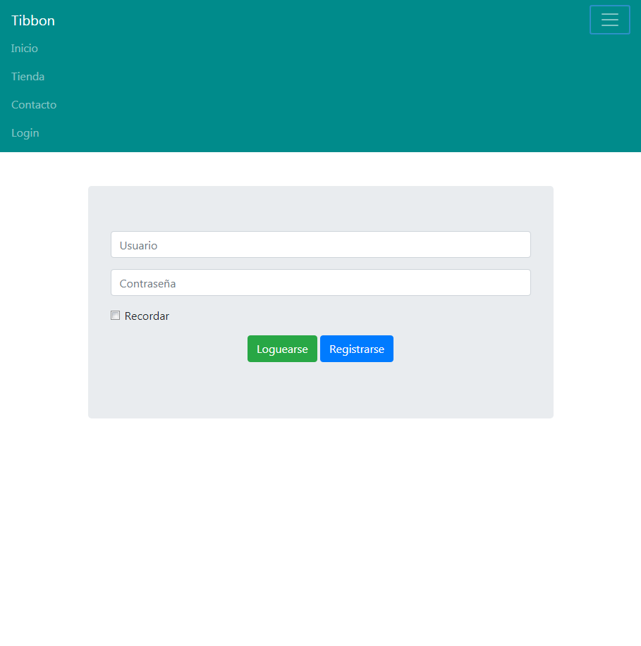

## Página de Inicio

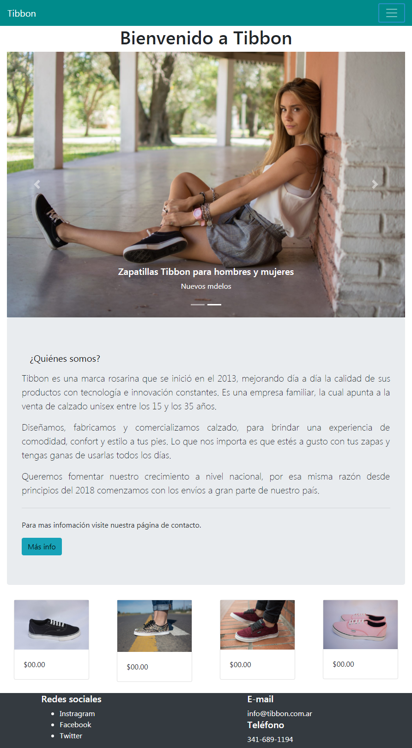

## Contacto

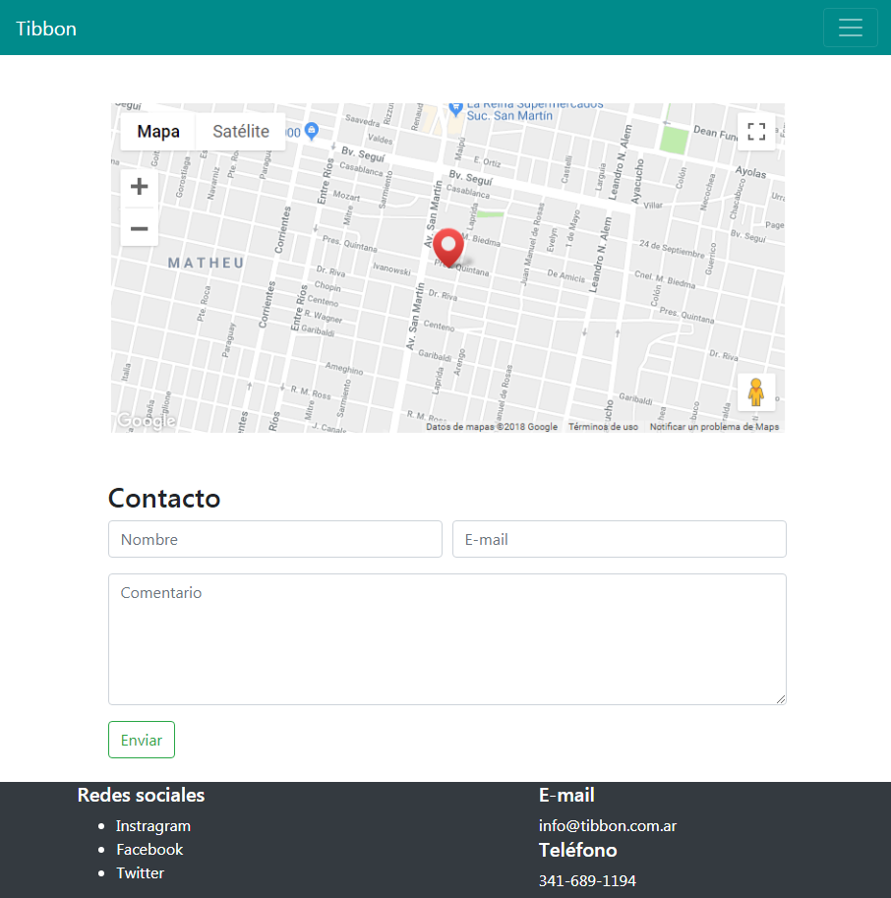

## Tienda

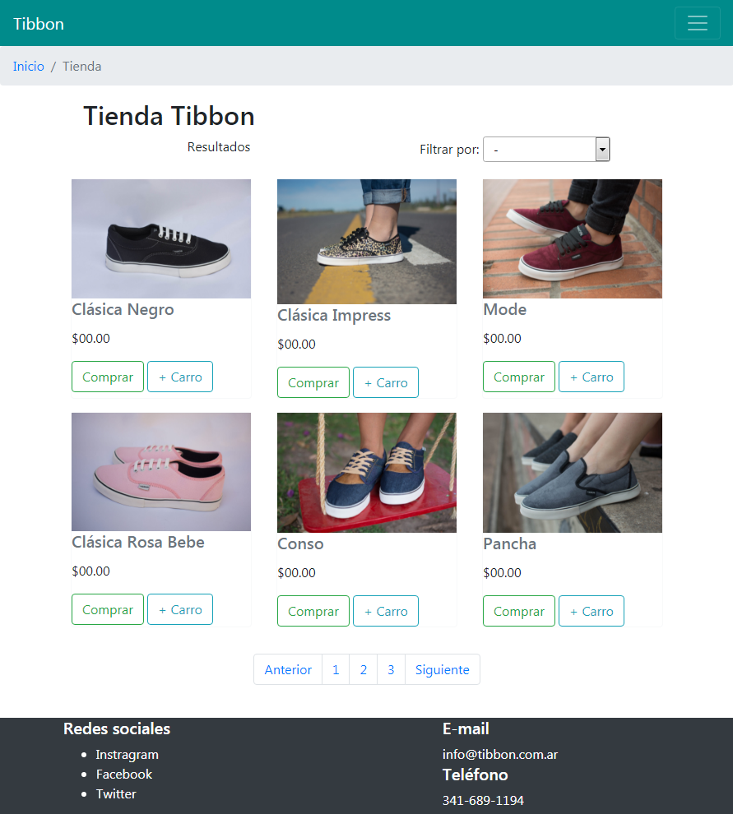

## Página de Registro de Cuenta

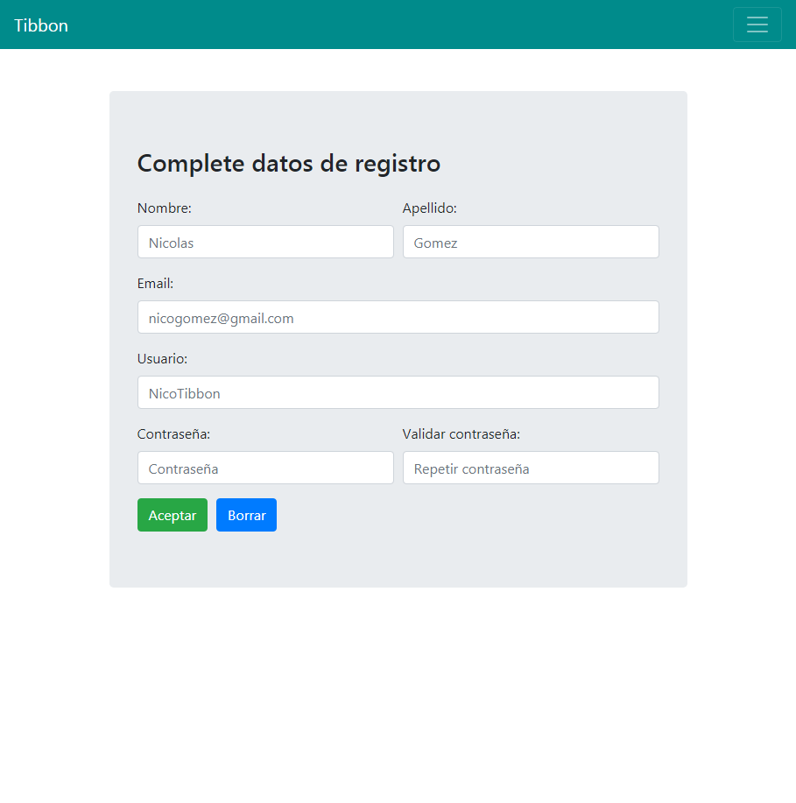

# PLANIFICACION Y PLAZOS DEL PROYECTO

# PRESUPUESTO DE ELABORACION

# CARACTERISTICAS DE LA MONETIZACION DEL PROYECTO

# PUESTA DE FUNCIONAMIENTO DE LA APLICACIÓN WEB

# CHECKLISTS / LISTAS DE COMPROBACION

## Usabilidad

## Accesibilidad

## Rapidez de Acceso

# TEST DE VALIDACION DE ESTANDARES

## HTML 4.01-XHTML

## CSS

## Accesibilidad

# CONSLUSION